圆周运动基础
一、知识回顾：
1．圆周运动：运动轨迹为 的质点的运动。
2．匀速圆周运动：运动轨迹为 且质点在相等时间内通过的 相等的运动。
它是 运动。
3．线速度v：在圆周运动中，质点通过的 跟通过这段 所用 的比值。
表达式： ，单位： 。
4．角速度ω：在圆周运动中，质点转过的 跟转过这个 所用 的比值。
表达式： ，单位： 。
5．周期T：做匀速圆周运动的物体运动 所用的时间。T= = 。
6．转速n：做匀速圆周运动的物体在 时间内转过的 。
n = ，单位 ；或 n= ，单位 。
7．向心加速度：做匀速圆周运动的物体所具有的指向圆心的加速度。向心加速度与速度方向 ，
总是指向 ，只改变速度的 ，不改变速度的 。
a = = = 。
8．向心力：做圆周运动的物体受到的与速度方向 ，总是指向 ，用来改变物体运动 的力。F = = = 。向心力是指向圆心的合力，是按照__ ____命名的，并不是物体另外受到的力，向心力可以是重力、________、__________等各种力的合力，也可以是其中某一种力或某一种力的 。
9．解题时常用的两个结论：
①固定在一起共轴转动的物体上各点的 相同；
②不打滑的摩擦传动和皮带传动的两轮边缘上各点的 大小相等。

二、针对训练：
1．（单选）对于做匀速圆周运动的物体，下列说法错误的是（ ）
A．线速度不变. B．线速度的大小不变 C．转速不变 D．周期不变
2．（单选）一质点做圆周运动，速度处处不为零，则其中正确的是（ ）
①任何时刻质点所受的合力一定不为零 ②任何时刻质点的加速度一定不为零
③质点速度的大小一定不断变化 ④质点速度的方向一定不断变化
A．①②③ B．①②④. C．①③④ D．②③④
3．（单选）做匀速圆周运动的质点是处于（ ）
A．平衡状态 B．不平衡状态. C．速度不变的状态 D．加速度不变的状态
4．（单选）匀速圆周运动是（ ）
A．匀速运动 B．匀加速运动 C．匀减速运动 D．变加速运动.
5．（单选）下列关于向心加速度的说法中，正确的是（ ）
A．向心加速度的方向始终与速度的方向垂直. B．向心加速度的方向可能与速度方向不垂直
C．向心加速度的方向保持不变 D．向心加速度的方向与速度的方向平行
6．（单选）如图所示，在皮带传动装置中，主动轮A和从动轮B半径不等，皮带与轮之间无相对滑动，则下列说法中正确的是（ ）
A
B
A．两轮的角速度相等 B．两轮边缘的线速度大小相等.
C．两轮边缘的向心加速度大小相等 D．两轮转动的周期相同
7．（单选）一个闹钟的秒针角速度为（ ）
A．πrad/s B．2πrad/s C．$\frac{π}{\text{60}}$rad/s
8．（单选）甲、乙、丙三个物体，甲放在广州，乙放在上海，丙放在北京．当它们随地球一起转动时，则（ ）
A．甲的角速度最大、乙的线速度最小 B．丙的角速度最小、甲的线速度最大
C．三个物体的角速度、周期和线速度都相等 D．三个物体的角速度、周期一样，丙的线速度最小.

9．如图所示，直径为d的纸制圆筒以角速度ω绕垂直纸面的轴O匀速转动(图示为截面)．从枪口发射的子弹沿直径穿过圆筒．若子弹在圆筒旋转不到半周时，在圆周上留下a、b两个弹孔，已知aO与bO夹角为θ，求子弹的速度。
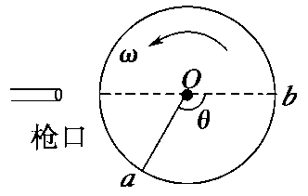

10．如图所示，为一皮带传动装置，右轮半径为r，a是它边缘上的一点，左侧是一轮轴，大轮的半径为4r，小轮半径为2r，b点在小轮上，到轮中心的距离为r，c点和d点分别位于小轮和大轮的边缘上，若传动过程中皮带不打滑。求：⑴线速度大小之比v_{a}：v_{b}：v_{c}：v_{d}⑵角速度大小之比ω_{a}：ω_{b}：ω_{c}：ω_{d} ⑶加速度大小之比a_{a}：a_{b}：a_{c}：a_{d}

11．（单选）用细线拴着一个小球，在光滑水平面上作匀速圆周运动，则下列说法中正确的是（ ）
①小球线速度大小一定时，线越长越容易断 ②小球线速度大小一定时，线越短越容易断
③小球角速度一定时，线越长越容易断 ④小球角速度一定时，线越短越容易断
A．①③ B．①④ C．②③. D．②④
12．（单选）滑块相对静止于转盘的水平面上，随盘一起旋转时所需向心力的来源是（ ）
A．滑块的重力 B．盘面对滑块的弹力
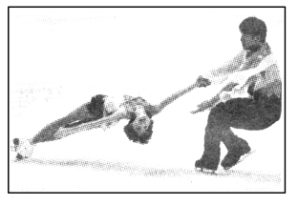
C．盘面对滑块的静摩擦力. D．以上三个力的合力
13．（多选）如图所示，在双人花样滑冰运动中，有时会看到被男运动员拉着的女运动员离开地面在空中做圆锥摆运动的精彩场面，目测体重为G的女运动员做圆锥摆运动时和水平冰面的夹角约为30°，重力加速度为g，估算该女运动员（ ）
A．受到的拉力为G B．受到的拉力为2G.
C．向心加速度为g. D．向心加速度为2g
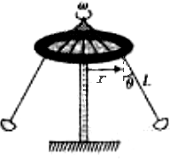
14．有一种叫“飞椅”的游乐项目，示意图如图所示，长为L的钢绳一端系着座椅，另一端固定在半径为r的水平转盘边缘。转盘可绕穿过其中心的竖直轴转动。当转盘以角速度ω匀速转动时，钢绳与转轴在同一竖直平面内，与竖直方向的夹角为θ。不计钢绳的重力，求转盘转动的角速度ω与夹角θ的关系。

B
A
15．如图所示，固定的锥形漏斗内壁是光滑的，内壁上有两个质量相等的小球A和B，
在各自不同的水平面做匀速圆周运动，以下说法正确的是（ ）
A．v_{A}>v_{B}. B．ω_{A}>ω_{B} C．a_{A}>a_{B} D．压力N_{A}>N_{B}
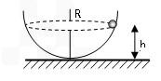
16．沿半径为R的半球型碗底的光滑内表面，质量为m的小球正以角速度ω，在一水平面内作匀速圆周运动，试求此时小球离碗底的高度。

17．如图所示，光滑的水平圆盘中心O处有一个小孔，用细绳穿过小孔，绳两端各系一个小球A和B，两球质量相等，圆盘上的A球做半径为r=20cm的匀速圆周运动，要使B球保持静止状态，求A球的角速度ω应是多大？
A
B
O

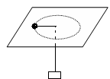
18．（多选）如图所示，细绳一端系着质量为M=0.5㎏的物体，静止在水平面上，另一端通过光滑小孔吊着质量m=0.3㎏的物体，M的中心与圆孔距离为0.2m，并知M和水平面的最大静摩擦力2N，现使此物体绕中心轴转动，角速度为下列哪些值时，能使m处于静止状态( )
A．3 rad/s B．5 rad/s. C．6 rad/s. D．8 rad/s

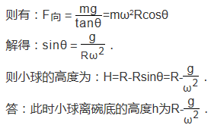
答案

知识回顾：
1．圆
2．圆，圆弧长度，变加速曲线。
3．弧长，弧长，时间，v=s/t，m/s
4．弧度，弧度，时间，ω=φ/t，rad/s
5．一周，2π/ω，2πr/v
6．单位，圈数，1/T，r/s；60/T，r/min。
7．垂直，圆心，方向，大小。v²/r，ω²r，4π²r/T²。
8．垂直，圆心，方向。mv²/r，mω²r，4mπ²r/T²。效果，弹力，摩擦力，分力。
9．①角速度 ②线速度

针对训练：
1、A 2、B 3、B 4、D
5、A 6、B 7、D 8、D

9、ω=φ/t t= (π-θ)/ ω s=d v = s / d =

10、 ⑴ 2：1：2：4，
⑵2：1：1：1，
⑶4：1：2：4

11、C 12、C 13、BC

14、$ω=\sqrt{\frac{g\text{tan}θ}{r+L\text{sin}θ}}$ 15、A
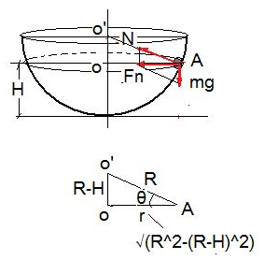
16、

17、7rad/s

18、BC

